在经济学上，有一个概念是沉没成本，大概指的是已经付出的、且不可收回的成本。针对这个概念有一个常见的说法：
沉没成本不是成本沉没成本不是成本
这句话的意思是，既然沉没成本不可收回，那么在做选择的时候就不应该考虑它。举一个简单的例子，买票去看电影，放映10分钟你就知道这是一部烂片，那么有两个选项（图片出自沉没成本谬误）：
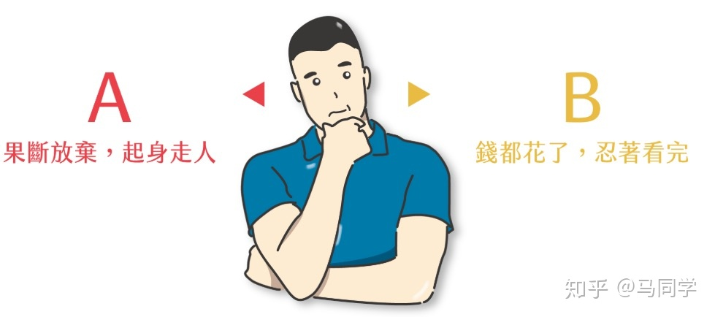
此时这张电影票已经消费了，没有办法收回，购买电影票的钱就是沉没成本。这个时候如果想离开电影院就直接离开，不要去考虑为这张电影票付出的金钱。还有很多别的例子，这里就不一一列举了：
下面要介绍的几何分布、指数分布的无记忆性，可以看作“沉没成本不是成本”这句话的数学例子。
1 几何分布
1.1 几何分布的简单介绍
扔硬币是最简单的随机现象了：
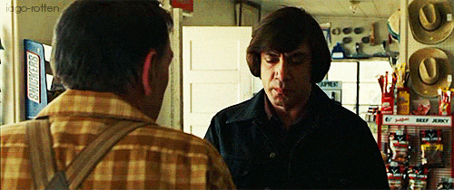
扔n 次硬币，前面n−1 次都是反面，第n 次正好是正面：
这个随机事件可以用随机变量X 来表示：
扔次硬币，第次首次出现正面X=扔 n 次硬币，第 n 次首次出现正面
它的概率可以记作：
p(k)=P(X=n)
这样的随机事件X 称为服从几何分布。
1.2 赌徒心理
有一个赌徒在赌大小，他一直在押“大”，可是台上连续出了十把“小”，让他输了很多钱：
赌徒认为，前面出了那么多把“小”，再出“小”的可能性非常小了，他想把他的全部身家押“大”，搏一把翻本。当然，这完全是赌徒心理，最合理的做法是马上抽身止损，下面看看数学是怎么解释的。
这是一个典型的几何分布，可以用随机变量X 来表示：
赌次大小，第次首次出现大X=赌 n 次大小，第 n 次首次出现“大”
把分析需要的几个事件分别列出来：
随机事件扔了十把没有出大十把没有出大的条件下，下一把出大扔了一把就出大相应的随机变量随机事件相应的随机变量扔了十把没有出“大”X>10十把没有出“大”的条件下，下一把出“大”X=11 | X>10扔了一把就出“大”X=1
可以证明，“扔了十把'小'条件下，下一把出‘大’”的概率和“扔一把就出‘大’”完全一样，即：
P(X=11|X>10)=P(X=1)
这就是所谓的几何分布无记忆性。也可以通俗地解释为，前面十把输的钱是沉没成本，完全不影响之后出“大”的概率。赌徒应该及时抽身止损，保住最后一点身家。
2 指数分布
2.1 厕所问题
小明在自家小卖部苦苦等待第一位上门的客人，已经等待三个小时了：
小明想去上厕所，可是只有憋着，因为它想到等了这么久了，客人上门的概率会随着时间的推移而不断提高，所以一定要等到客人之后再去上厕所。这种想法对吗？
这也类似于几何分布，可以用随机变量X 来表示：
等了小时，第个小时来了第一位客人X=等了 n 小时，第 n 个小时来了第一位客人
不过时间是连续的，所以这个分布称为指数分布。与几何分布大同小异，同样具有无记忆性，前面等的三个小时是沉没成本，不会影响之后的来客概率，该上厕所就去上厕所。
2.2 电器寿命
指数分布也经常用于预测电器的寿命：
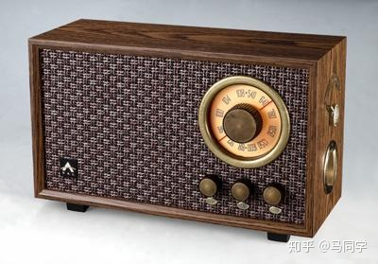
因为指数分布的无记忆性，同学们常常很困惑，为什么用指数分布来表示电器的寿命。电器不是用的时间越长，坏的可能性越大吗？
如果将电器考虑作理想的电器，器件不会老化。此时，电器的寿命是随机的。内部彷佛每秒钟都在扔硬币，扔到了正面，电器就坏了。在这种情况下，我们认为电器的寿命服从指数分布。
现实中是不会有理想电器的，但是如果只考虑短时间内的电器寿命，那么就可以将之视作理想电器，认为它的寿命服从指数分布。

